ＭＥＣＨＡＴＲＯＬＩＮＫ協会会員登録申込書
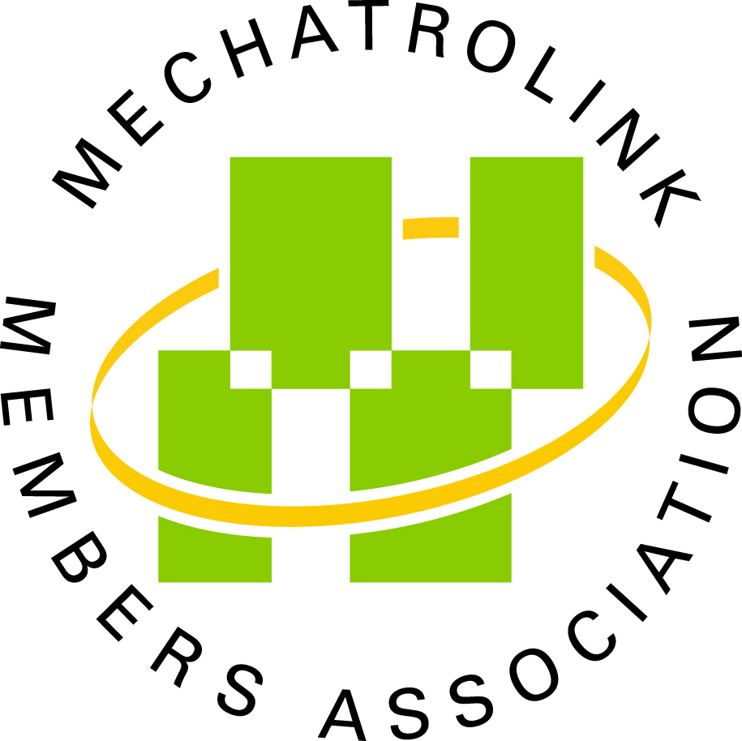

新規申込／変更連絡
２０ 年 月 日

申請区分 |  |  |  | □ 新規申し込み |  |  |  |  |  |  |  |  |  | □ 変更連絡(住所・担当窓口等)
 |  |  |  | MECHATROLINK協会会員規約に同意し、 会員登録の申込を致します。
会員種別 |  |  |  | □ 幹事会員 (会費50万円) □ ユーザ会員 (会費2万円)  □ 特別会員 (会費20万円) □ 情報会員 (無料)  □ 一般会員 (会費10万円)
取得済ID番号 |  |  |  | ＭＭＣ |  |  |  |  |  |  | *右寄せ |  |  | [新規:不要/変更:記入要]
企業・  会社名 |  |  | フリガナ
 |  |  | 日本名
 |  |  | 英語名
住所 |  |  |  | 〒 -
業種 |  |  |  | □デバイスメーカ □装置メーカ □開発メーカ □部品メーカ □販社・大学・その他
URL: |  | 日本語 |  | http://
 |  | 英語 |  | http://
申込者 | 住所 |  |  | 〒 -
申込者 | 所属・役職
申込者 | フリガナ
申込者 | 氏名
申込者 | 電話番号 |  |  | - - |  |  |  |  |  |  |  | FAX番号 |  |  |  | - -
申込者 | Eメール
申込者② | 住所  上記住所と異なる場合にご記入下さい |  |  | 〒 -
申込者② | 所属・役職
申込者② | フリガナ
申込者② | 氏名
申込者② | 電話番号 |  |  | - - |  |  |  |  |  |  |  |  | FAX番号 |  | - -
申込者② | Eメール
会員メーカ一覧への社名・製品名の記載 |  |  |  | □ 記載を希望する  (URLへのリンク可) |  |  |  |  |  | □ 記載を希望する  (URLへのリンク不可) |  |  |  |  |  |  | □ 記載を希望しない
会社ロゴ送付日 |  |  |  | ２０ 年 月 日  ※記載を希望するメンバは、会社ロゴのデータをイラストレータ（ai,eps）フォーマットで提出して下さい。
ご入会目的
連絡事項

会員殿の個人情報は、適切に管理し、当協会の活動のために利用します。会員殿の同意なしに、会員殿に関する個人情報を第三者に提供しません。
No | 項目 | 内容
1 | 申請区分 | 【新規申込み】新規入会希望の場合は、こちらにチェックください。  【変更連絡(住所・担当窓口等) 】協会メンバの方は、こちらにチェックください。
2 | 会員種別 | 希望される会員の種別にチェックしてください。
3 | 取得済ID番号 | 協会メンバの方はID番号をご記入ください。  新規申込みの方は記入不要です。
4 | 企業・会社名 | 御社社名をご記入ください。
5 | 住所 | 御社所在地をご記入ください。
6 | URL | 御社のホームページをお持ちの場合、URLをご記入ください。  日本語、英語の各ホームページをお持ちの場合は、それぞれご記入ください。  項目11にて、「記載を希望する(URLへのリンク可)」をチェックされた場合、ここにご記入したURLをMMAメンバ用ホームページ等でリンクを貼らせて頂きます。
7 | 申込者 | 協会からご連絡する場合の御社窓口の方をご記入ください。  (2名まで登録可能)
8 | 会員メーカ一覧への社名・製品名の記載 | 展示会やホームページにて御社社名や製品を紹介しても良いかの記入項目です。  【記載を希望する(URLへのリンク可) 】  社名/製品名の記載を希望し、MECHATROLINK協会ホームページ等からのリンクも希望する。  【記載を希望する(URLへのリンク不可) 】  社名/製品名の記載は希望するが、リンクはしない。  【記載を希望しない】  記載を希望しない
9 | 会社ロゴ送付日 | 展示会のパネルやカタログ等に使用するため、会社ロゴのご提出をお願いします。お送りいただける日付をご記入ください。  データはIllustrator(Ver.9以下)の電子データにてお願いします。  (拡張子“ai”もしくは“eps”)
10 | ご入会目的 | ご入会目的をご記入ください。
11 | 連絡事項 | 連絡事項がある場合にはご記入ください。

記入例）

申請区分 |  |  |  | □ 新規申し込み  ✓ |  |  |  |  |  |  |  |  |  | □ 変更連絡(住所・担当窓口等)
 |  |  |  | MECHATROLINK協会会員規約に同意し、 会員登録の申込を致します。
会員種別 |  |  |  | □ 幹事会員 (会費50万円) □ ユーザ会員 (会費2万円)  □ 特別会員 (会費20万円) □ 情報会員 (無料)  ✓  □ 一般会員 (会費10万円)
取得済ID番号 |  |  |  | ＭＭＣ |  |  |  |  |  |  | *右寄せ |  |  | [新規:不要/変更:記入要]
企業・  会社名 |  |  | フリガナ | カブシキガイシャ エイビーシーデンキ
 |  |  | 日本名 | 株式会社 ＡＢＣ電機
 |  |  | 英語名 | ABC ELECTRIC CORPORATION
住所 |  |  |  | 〒×××-××××  ○○県△△市□□1-2-3  ✓
業種 |  |  |  | □デバイスメーカ □装置メーカ □開発メーカ □部品メーカ □販社・大学・その他
URL: |  | 日本語 |  | http://www.abc-electric.co.jp
 |  | 英語 |  | http://www.abc-electric.co.jp
申込者① | 住所 |  |  | 〒×××-××××  ○○県△△市□□1-2-3
申込者① | 所属・役職 |  |  | 開発部部長
申込者① | フリガナ |  |  | カイハツ タロウ
申込者① | 氏名 |  |  | 開発 太郎
申込者① | 電話番号 |  |  | xx - xxxx – xxxx |  |  |  |  |  |  |  |  | FAX番号 |  | xx - xxxx – xxxx
申込者① | Eメール |  |  | taro@abc-electric.co.jp
申込者② | 住所  上記住所と異なる場合にご記入下さい |  |  | 〒 -
申込者② | 所属・役職
申込者② | フリガナ
申込者② | 氏名
申込者② | 電話番号 |  |  | - - |  |  |  |  |  |  |  | FAX番号 |  |  | - -
申込者② | Eメール |  |  | ✓
会員メーカ一覧への社名・製品名の記載 |  |  |  | □ 記載を希望する  (URLへのリンク可) |  |  |  |  |  | □ 記載を希望する  (URLへのリンク不可) |  |  |  |  |  | □ 記載を希望しない
会社ロゴ送付日 |  |  |  | ２０１３年 １０ 月 １０ 日  ※記載を希望するメンバは、会社ロゴのデータをイラストレータ（ai,eps）フォーマットで提出して下さい。
ご入会目的 |  |  |  | MECHATROLINK対応マスタ・スレーブ製品を開発するため。  当社製品にMECHATROLINKの優位性を持たせ、競争力をあげる。
連絡事項

